「建築材料・住宅設備総合展 KENTEN2022 優良製品・技術表彰」実施要領

名称
「建築材料・住宅設備総合展 KENTEN2022 優良製品・技術表彰」
目的
優れた建築材料・住宅設備の製品・技術を表彰することで広く社会に発信し、品質並びに施工技術の向上を図り、建築業界全体の更なる発展と向上に寄与することを目的としています。
日本で唯一の経済産業省と国土交通省の認めた建築材料、住宅設備の賞です。

表彰対象
建築材料・住宅設備の製品・技術を対象とし「建築材料・住宅設備総合展 KENTEN2022」(以下KENTEN2022とする)の特別コーナーにて対象製品・技術等を選考できる企業を対象とする。（2022/6/9にKENTEN2022で最終選考予定）

賞の名称
・経済産業省 製造産業局長賞
・国土交通省 住宅局長賞
・優秀賞（日本建築協会賞、日本建築家協会 近畿支部賞、
大阪府建築士会賞、大阪府建築士事務所協会賞）
・日本建築材料協会賞

主催
一般社団法人日本建築材料協会、日本経済新聞社、テレビ大阪

共催
大阪建築金物卸商協同組合

後援
経済産業省、国土交通省（予定）

特別協力
一般社団法人 日本建築協会、
公益社団法人 大阪府建築士会
公益社団法人 日本建築家協会 近畿支部
一般社団法人 大阪府建築士事務所協会

募集方法
協会ホームページ等にて募集広報を行います。

応募資格
(一社)日本建築材料協会 会員・会員外を問いません。

応募料金
一次選考：無料
最終選考：44,000円(税込)
※特設コーナー設置費用、入賞発表・表彰式

応募方法
当協会ホームページから、所定様式（応募申請書）をダウンロードし応募してください。

提出書類締切
（一次選考資料）2022年4月15日必着
（最終選考資料）2022年5月13日必着

入賞発表・表彰式
2022年6月9日 発表し、表彰します。

優良製品・技術賞の掲載
本会がこの事業の主旨に則して表彰した製品・技術を機関誌またはホームページへの掲載などの本賞を公表のために用いる場合、入選者は無償でデータ等の使用を認めることとします。

ロゴマーク
最優秀賞、優秀賞並びに日本建築材料協会賞を受賞したものにロゴマークの使用できます。

「建築材料・住宅設備総合展 KENTEN2022 優良製品・技術表彰」
審査基準・審査方法

審査基準
誰もが安心して暮らすことができる住生活の実現、安全で質の高い住宅・建築ストックへの更新・整備、地域の魅力を維持・向上等に資する優れた建築材料・住宅設備であるかどうかを製品・技術の新規性・独創性、意匠性、市場性、機能性・安全性、実用性、時代性等について総合的に選考する。

審査ポイント
新規性・独創性 新しい素材、性能、機能、形状、使用方法なのか、特許の有無
他と違ったコンセプト、分野、使用方法
意匠性 デザイン的に優れているか
市場性 市場に受け入れられるか。将来性があるか。
機能性・安全性 部材の特徴を生かしているか。安全が担保されているか。
実用性 使いやすい形状、デザイン、価格
時代性 時代の要請にこたえられているか。

審査方法
「KENTEN2022 優良製品・技術表彰」選考委員会(以下選考委員会)を設け審査する。
一次選考：(一社)日本建築材料協会および大阪建築金物卸商協同組合の選考委員にて書類選考。
一次選考の合否について事務局より4月22日までに連絡します。
通過者は最終選考書類（応募申請書、特設コーナー原稿）を提出願います。
最終選考 ：2022/6/9 KENTEN2022にて選考委員による選考並びに来場者、WEBでの投票を行います。

その他
選考の必要上さらに詳細な資料の提出を求めることがあります。
資料の作成費は応募者の負担とします。
優良製品・技術表彰選考委員会において、慎重かつ厳正な審議の上、決定されます。
審査対象者が利害関係にある場合、当該委員は審査に参加しないものとします。
審査の経過や内容に関するお問い合わせには一切応じることはできません。
表彰受賞企業の製品・技術が使用者等に対し人身または物的損害を生じさせた場合は、当該企業の責任とし、主催者、選考委員会、後援および協力団体は何ら責任を負わないものとします。
以下の場合は、応募を無効又は受賞を取り消します。
・表彰の目的を損なうような行為もしくは虚偽の記載等があった場合
・法令違反など社会通念上、ふさわしくないと判断される場合

提出書類
(一次選考資料) 2022年4月15日必着
- エントリー申込書 ②製品や技術がわかるパンフレット、カタログ、資料等
(最終選考資料) 2022年5月13日必着
①応募申請書 ②特設コーナー原稿 ③説明動画(任意）
※提出書類は下記提出先に郵送とメールの両方で提出お願いします。
メールでの書類はPDFデータにして下さい。
選考のために提出した資料は原則として返却いたしません。
応募申請書、補足資料は審査の為に使用しそれ以外には使用しません。
③説明動画は3分以内で作成お願いします。(ファイル形式はMP4のみです)
メールで容量が重く送れない場合CD-ROM等で送るなどご相談ください。

＊メールで送る際は件名に「KENTEN AWARD」と記載して送信下さい。
WEBでは②特設コーナー原稿 ③説明動画を公開します。
説明動画をWEBで公開しない場合は申込書で記入お願いします。

「建築材料・住宅設備総合展 KENTEN2022 優良製品・技術表彰」
選考委員会（予定）

経済産業省 製造産業局

国土交通省 住宅局

一般社団法人日本建築協会

公益社団法人大阪府建築士会

公益社団法人日本建築家協会 近畿支部

一般社団法人大阪府建築士事務所協会

一般社団法人日本建築材料協会

大阪建築金物卸商協同組合

※委員は決まり次第ホームページで公開します

提出先・問合せ先
〒550-0002 大阪府大阪市西区江戸堀1-4-23 撞木橋ビル4階
一般社団法人 日本建築材料協会 「KENTEN AWARD」 宛
http://www.kenzai.or.jp 電話番号:06-6443-0345 E-mail: fair@kenzai.or.jp

「建築材料・住宅設備総合展 KENTEN2022 優良製品・技術表彰」
（一次選考資料）エントリー申込書（締切2022年4月15日必着）

会社名
連絡先 | 〒  TEL FAX
担当者 | 部署・役職  氏名 ㊞ E-mail
入賞発表  ・表彰式  出席予定者 | 部署・役職  氏名 （他 名）
エントリー  製品・技術 | エントリー数 製品・技術  製品・技術名  パンフレット、カタログ、資料等 ページ  製品・技術名  パンフレット、カタログ、資料等 ページ  製品・技術名  パンフレット、カタログ、資料等 ページ
特に評価してほしい項目(3項目までを☑)
□新規性・独創性
「新しい素材、性能、機能、形状、使用方法なのか、特許の有無」「他と違ったコンセプト、分野、使用方法」
□意匠性
「デザイン的に優れているか」
□市場性
「市場に受け入れられるか、将来性があるか」
□機能性・安全性
「部材の特徴を生かしているか」「安全が担保されているか」
□実用性
「使いやすい形状、価格」
□時代性
「時代の要請にこたえられているか」
□その他
（ ）

エントリーごとに応募申請書が必要です。全ての項目の記載お願いします。枠を適宜広げてできるだけ具体的に記載し4ページ以内にまとめてください。商品・技術のパンフレット等資料がある場合は別添で提出お願いいたします。（例えば評価すべき事項で省施工であるとの記載の場合は施工マニュアル、技術資料等）
建築材料・住宅設備総合展 KENTEN2022 優良製品・技術表彰」
（最終選考資料）応募申請書（締切2022年5月13日必着）

会社名
連絡先 | 〒  TEL FAX
担当者 | 部署・役職  氏名 ㊞ E-mail  表彰当日連絡が取れる携帯番号等
過去
受賞経験
評価すべき事項 | 製品・商品・技術名  一般名称  どんな商品なのか分かりやすい一般名称（例：自動ドア用センサー）  建築基準法等の法規制の範囲と適合について  耐火防火、不燃、防炎、VOC換気等各種認定番号取得(自主規制を含む)について  例）認定番号○○-○○ 種類：国土交通大臣  認定番号○○-○○ 種類：JIS、JAS  登録番号○○-○○ 種類：○○工業会  発売時期  類似製品・技術の有無  新規性・独創性「新しい素材、性能、機能、形状、使用方法なのか、特許の有無」「他と違ったコンセプト、分野、使用方法」  意匠性「デザイン的に優れているか」  市場性「市場に受け入れられるか、将来性があるか」  機能性・安全性「部材の特徴を生かしているか」「安全が担保されているか」  実用性「使いやすい形状、価格」  時代性「時代の要請にこたえられているか」  「その他特記事項」

説明動画を
□ WEBで公開了承する。 □ WEBでは公開しない。
(動画は3分以内で、ファイル形式はMP4のみ)

応募申請書 記入例

評価すべき事項は全て記入お願いします。
どの点で優れているのか具体的に説明お願いします。
エビデンスがあるような事項は添付資料の提出と応募申請書にもその旨記載お願いします。

□ 新規性・独創性「新しい素材、性能、機能、形状、使用方法なのか、特許の有無」「他と違ったコンセプト、分野、使用方法」
記入例）
往来の○○に代わる製品として、○○を用いた○○構造とすることで、・・・・・○○性や○○性に優れ、○○もそこなうことなく従来品以上の○○した製品です。
（添付 特許資料）

□ 意匠性「デザイン的に優れているか」
記入例）
○○において、○○種類より選べ、施工場所・用途に応じ、・・・・・・
周辺の景観にあう色を選べます。
また、セミオーダーでご注文できる○○シリーズも取りそろえ様々な場所や用途にご使用いただけます。
（添付 意匠資料）

□ 市場性「市場に受け入れられるか、将来性があるか」
記入例）
往来の○○では○○ができなかったが・・・・・○○の問題を解決できる画期的な商品です。
環境にも配慮し、CO2を○○％（○○トン）削減、生産工程でも・・・省力化しました。
施工面でも従来品と比べ・・・と大幅に作業工程を短縮できます。
（添付 施工マニュアル）

□ 機能性・安全性「部材の特徴を生かしているか」「安全が担保されているか」
記入例）
○○構造により、・・・・・従来品より○○倍と安全性を確保しました。
品質性能試験においては、○○にて○○性能試験・○○性能試験を実施、また自社試験では○○性能において試験し・・・・。
（添付 試験資料）

□ 実用性「使いやすい形状、価格」
記入例）
既存の取替え等に対応も可能で・・・も対応しました。メンテナンスもしやすく・・・。
価格的には、○○に比べ（当社同等仕様比較で）15％削減しました。
施工も工期が○○削減できトータルコストではコストダウンも図れます。

□ 時代性「時代の要請にこたえられているか」
記入例）
ユーザーより○○との要望があり・・・・を改良しました。
○○省エネに優れており・・・・地球温暖化にも貢献できます。

「その他特記事項」
SDGs、環境問題対応など

自社で取り組んでいる活動や取り組みを記載してください。

建築材料・住宅設備総合展 KENTEN2022 優良製品・技術表彰」
（最終選考）特設コーナー原稿（締切2022年5月13日必着）

会社名
製品・技術名
製品・技術 写真 | （写真と説明でA4一枚にまとめてください。写真、説明文の比率は変えていただいて結構です）  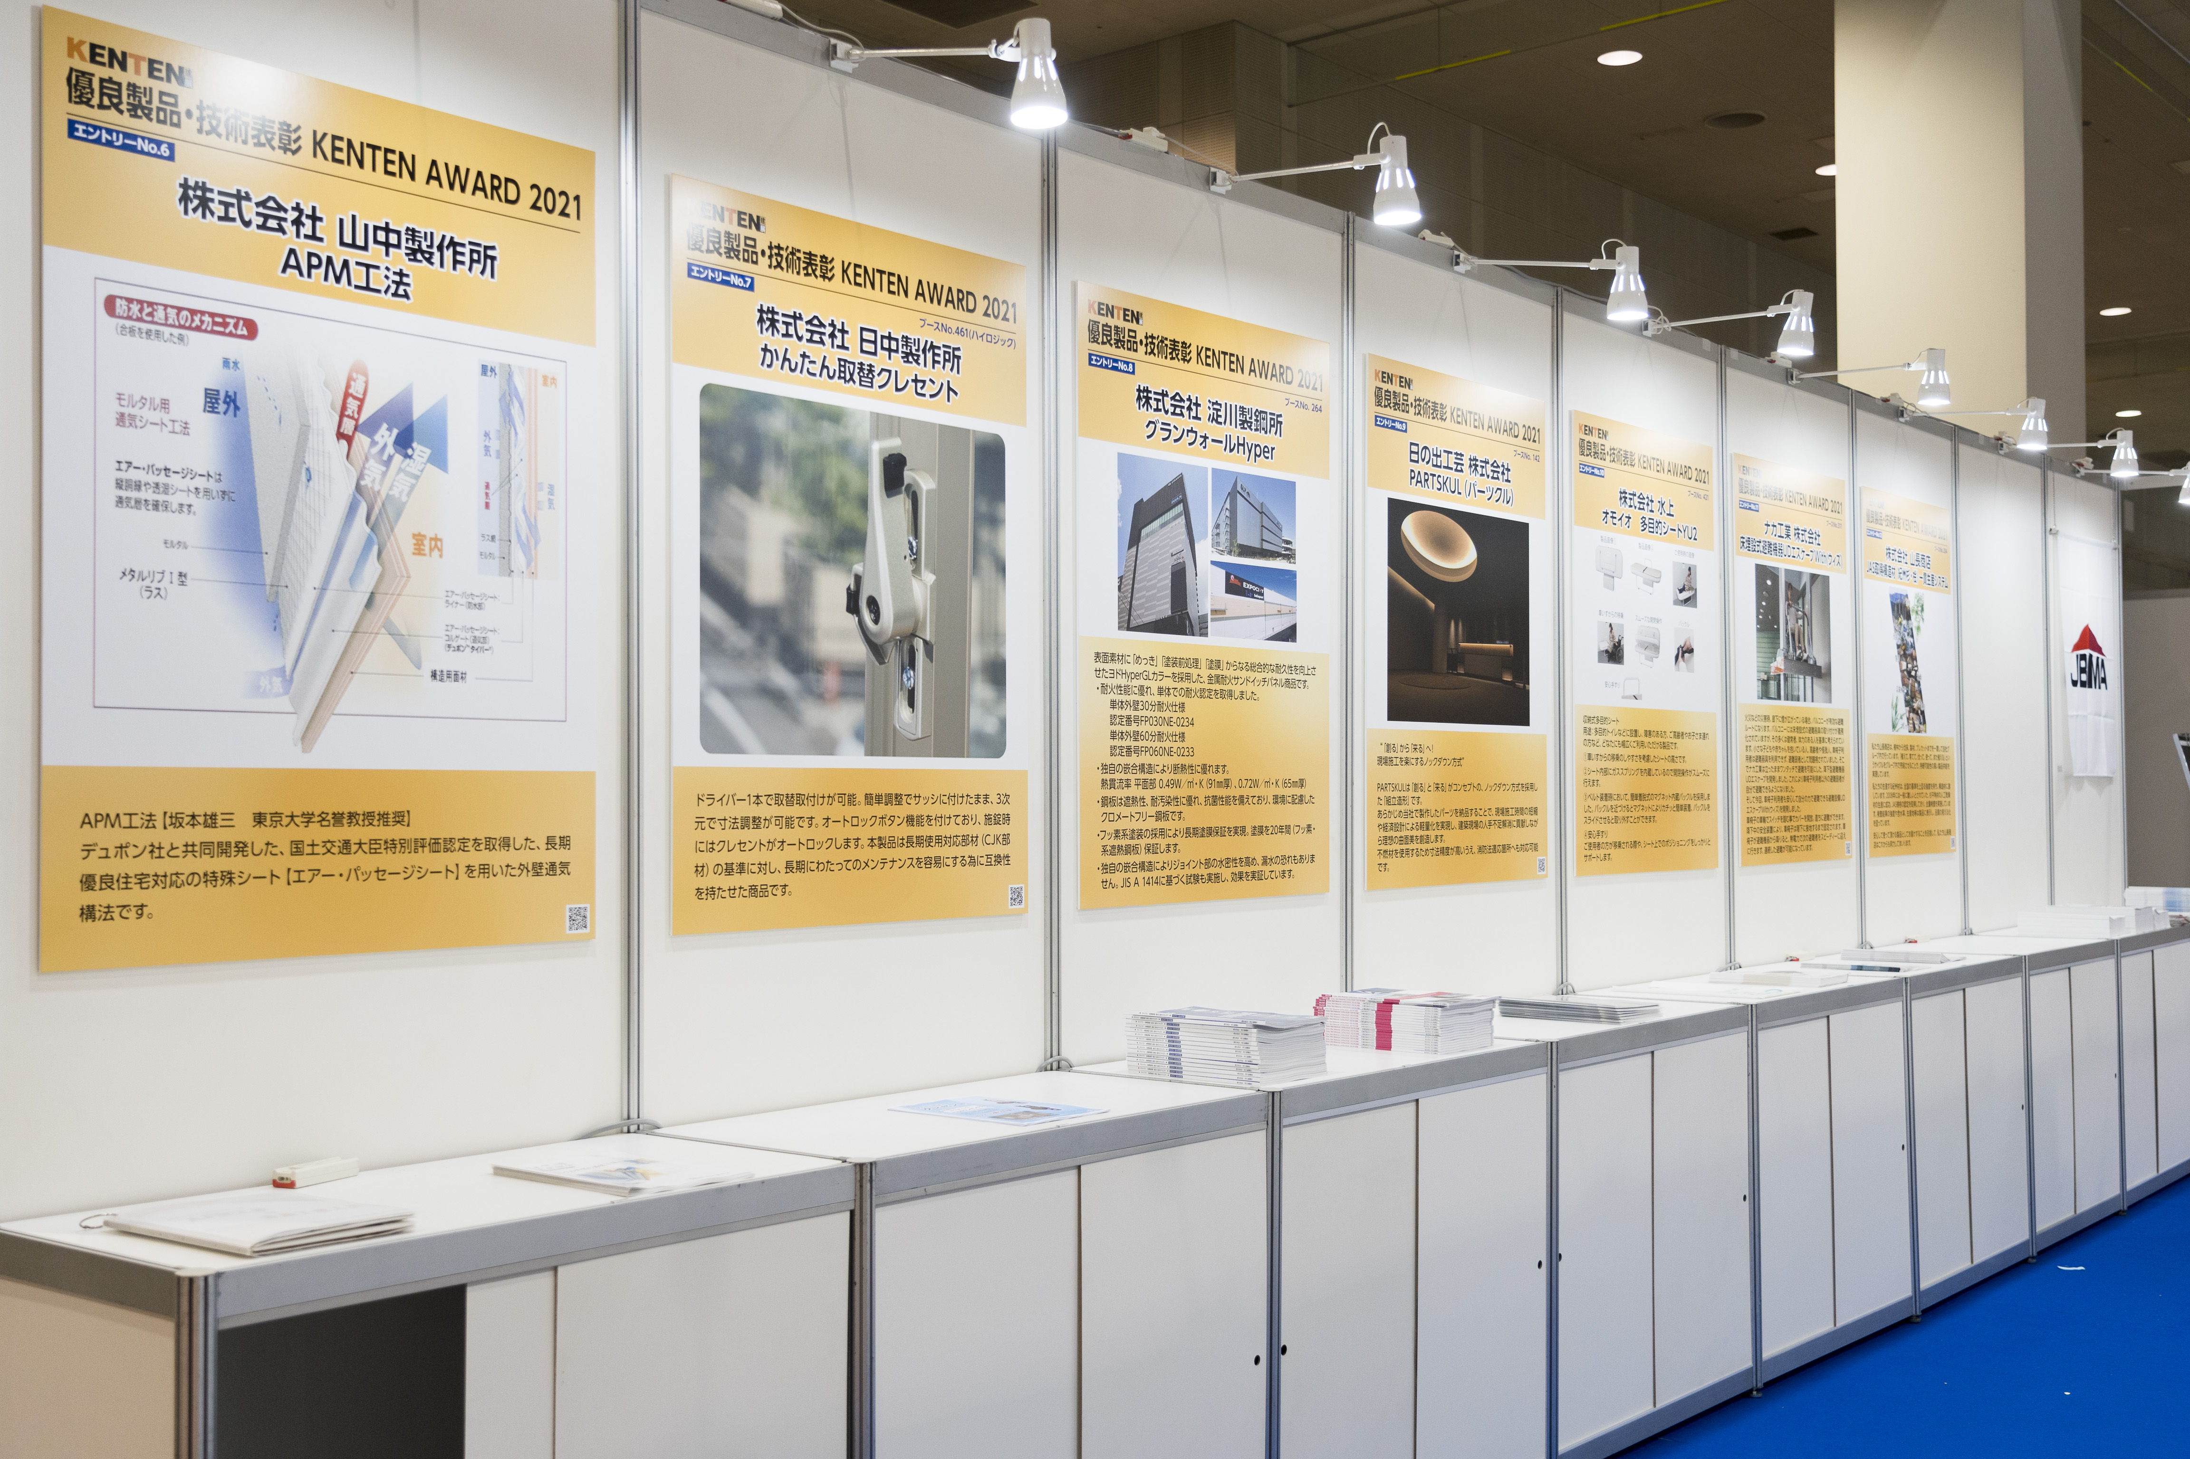  （参考 前回特別ブース・パネル この写真は取ってください。）
製品・技術 説明 | （説明文は文字の大きさ20ポイントでお願いします）

